Martes
20
de septiembre

Segundo de Secundaria
Formación Cívica y Ética

Los componentes de mi identidad personal y colectiva

Aprendizaje esperado: construye una postura crítica ante la difusión de información que promueven las redes sociales y medios de comunicación y que influyen en la construcción de identidades.

Énfasis: mis grupos de pertenencia.

¿Qué vamos a aprender?

Reconocerás los componentes que los grupos de pertenencia aportan para la construcción de la identidad personal y colectiva. Dicho de otra manera, analizarás qué elementos sociales y culturales influyen en la construcción de tu identidad a nivel personal, y cómo estos te permiten identificarte o pertenecer a determinados grupos.

¿Qué hacemos?

Para comenzar, reflexiona respecto a lo siguiente:

¿Qué género de música te gusta? ¿Rock, cumbia, electrónica, hip hop, reggaetón o algún otro?

¿Cuál es tu deporte favorito: futbol, basquetbol, atletismo, natación, caminata u otro?

¿Tus gustos son similares a los de tus compañeros, amigos o familiares?

Seguramente algunos gustos son similares y otros difieren respecto a los de tus amigos, familiares o compañeros; sin embargo, a pesar de ser diferentes en gustos, necesidades, formas de ser, todo ello te ayuda a construir tu identidad personal y también la identidad colectiva.

Pero ¿cómo es que esos gustos, formas de ser y demás expresiones sociales, influyen en tu identidad? Observa el siguiente video, donde Regina y Diego enfrentan situaciones que tienen que ver con la búsqueda de su identidad. Relaciona lo que observes o escuches con las situaciones que vives en el día a día.

- Identidad, cultura y diferencia.
https://www.youtube.com/watch?v=Xb1ZcNUgNxI

Como apreciaste en el video, Regina y Diego comparten intereses y gustos con otros grupos sociales con los que interactúan o desean interactuar.

Al ser integrante de diversos grupos, es posible que las formas de pensar y actuar que aprendiste en alguno de ellos difieran de las de otros.

Puede ocurrir que tus propias reflexiones sean diferentes a ciertas ideas compartidas por la mayoría, por lo que actúas de otra manera. No pensar o actuar igual que los demás, también es parte de tu identidad personal y está relacionado con tu visión de la vida y tus criterios éticos.

Pero ¿qué es la identidad y qué expresiones o rasgos la componen? La identidad se define como el conjunto de rasgos que te hacen único y digno, y se conforma por aspectos físicos, emocionales y mentales. Esta se nutre al interactuar con distintas personas y grupos a los que perteneces.

Observa el siguiente esquema para entender qué aspectos influyen en la conformación de tu identidad. Si deseas, también puedes encontrar la imagen en el Libro de Texto de Telesecundaria, Formación Cívica y Ética. Segundo grado. Volumen 1. Página 24.

https://www.conaliteg.sep.gob.mx/

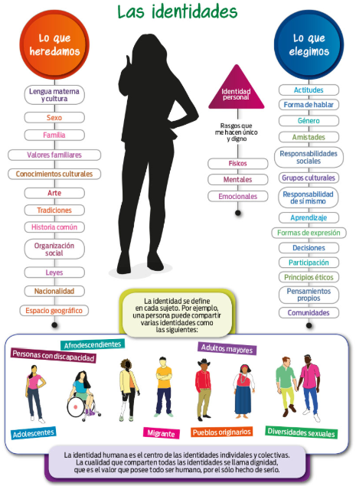

La identidad personal se va enriqueciendo con lo que vas heredando, como los valores, la historia, las tradiciones, la propia familia, la comunidad y el entorno. Al mismo tiempo se enriquece con aquello que elegimos, es decir, las actitudes, las responsabilidades, y las decisiones que tomas.

Ahora, reflexiona ¿cómo se va construyendo tu identidad?
Puede hacerse la analogía con la construcción de una casa, por ejemplo, se recurre a diversos materiales, sobre todo los que sean más resistentes y de tu agrado, decides qué colores emplear e incluso te apoyas en un diseño para construir.

En el caso de la identidad, ésta se construye mediante las experiencias, aprendizajes e influencias que vas teniendo a lo largo de tu vida y que van forjando tu carácter. Por ejemplo, tu gusto por algún deporte puede ser porque a ti te agrada practicarlo, te hace sentir bien, te ha permitido convivir sanamente con otros adolescentes, has aprendido hábitos y valores, e incluso es parte de tu estilo de vida; entonces se ha convertido para ti en una experiencia y te ha aportado aprendizajes. Pero también ese gusto puede ser debido a que admiras a algún deportista o bien porque a los integrantes de tu familia les agrada ese deporte. Incluso tu preferencia por esa actividad deportiva tiene relación con el hecho de que se practica en tu comunidad; entonces estaríamos hablando de que en tu gusto influyeron las personas que admiras o grupos con los que convives.

Así, poco a poco se va conformando tu identidad donde además de los componentes mencionados, hay otros elementos que aportan a tu identidad.

Por ejemplo:

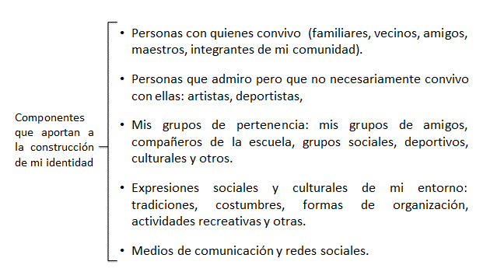

Realiza la siguiente actividad para corroborar qué personas, o bien, qué aspectos han influido en tu identidad. Guíate en el esquema y en las siguientes preguntas.

¿Quiénes son las personas y los grupos que más te han influido?
¿En qué aspectos de tu forma de ser lo han hecho?
¿Qué compartes con estas personas y estos grupos?
¿Qué te une y qué te hace sentir distinto a ellos?
¿Qué aspectos o elementos sociales de tu entorno han influido?

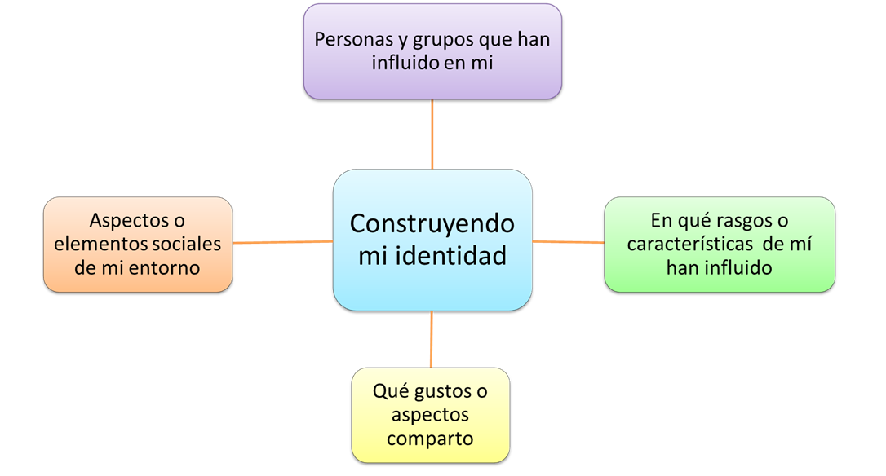

Probablemente habrás pensado en tus familiares, por ejemplo: tu mamá, tu papá, hermanos, tíos, primos, etc.; o te pudiste haber acordado de una persona que no es de tu familia, como puede ser algún deportista, un maestro o maestra, un profesionista, un empresario o algún otro personaje al que admiras y con quien te sientes identificado.

Tú construyes una identidad personal, la cual se enriquece al interactuar con distintas personas y grupos, pero como ser social, también buscas una identidad colectiva, la cual te permite relacionarte y ser parte de diferentes grupos con los que te identificas, convives y perteneces, de modo que no sólo tienes una identidad, sino se habla incluso de varias identidades.

En la construcción de la identidad intervienen la familia, los amigos, los medios de comunicación, entre otros aspectos; sin embargo, además de la identidad personal, tenemos diversas identidades; por ejemplo: adolescente, deportista, indígena, mexicano o mexicana.

En cuanto a la identidad colectiva, tiene que ver con todas las identidades, ya que, mediante éstas te reconoces como parte de uno o varios grupos. Un aspecto importante, es que te sientes parte y perteneces a determinado grupo o colectivo.

La identidad colectiva te permite no solo pertenecer a un grupo, sino que a través de ella adquieres las experiencias, los aprendizajes y las influencias necesarias para interactuar y convivir con los demás integrantes.

En cada grupo al que perteneces, vives situaciones que implican tomar una postura. Quizá a veces lo que consideras justo, es distinto de lo que te han enseñado o de las normas y costumbres que has aprendido, y te encuentras ante un dilema entre lo que consideras correcto y lo que se espera que pienses y hagas.

Lo importante, es que tú tengas certeza de los aspectos y decisiones que te han permitido construir tu identidad y estés consciente que ésta va cambiando, conforme tú cambias e interactúas con más personas y grupos.

Recuerda que la identidad se construye desde los primeros años de vida y que tus decisiones se basan en tu experiencia, conocimiento, educación y cultura.

Debes comunicar con asertividad lo que piensas y no ceder ante las presiones que vayan en contra de tu dignidad y afecten negativamente tu identidad. No porque tu familia, comunidad o medios de comunicación influyan en ti, debes sentirte presionado para actuar o agradar a los demás.

Finalmente, es importante que tengas en cuenta lo siguiente: la identidad humana es el centro de las identidades individuales y colectivas. La cualidad que comparten todas las identidades se llama dignidad, que es el valor que posee todo ser humano, por el solo hecho de serlo.

El reto de hoy:

Responde y reflexiona las siguientes preguntas.
¿Qué identidades tienes?
¿A qué grupo o grupos perteneces? Piensa en qué características tienen y compartes con ellos.

Elabora un collage que represente tu identidad personal y tu identidad colectiva.
Puedes utilizar dibujos, recortes, fotografías u otros recursos empleando tu creatividad. Piensa en los aspectos o componentes que han influido en tu identidad y, durante su elaboración, reflexiona por qué ha sido así. Invita a tus familiares a participar en la elaboración de tu collage y platica con ellos acerca de por qué consideran que esos componentes o elementos sociales que te sugieran han influido en tu identidad.

Si quieres saber más del tema, puedes consultar tu libro de texto para que reconozcas cuáles son los componentes que tienen que ver con la construcción de tu identidad individual y colectiva.

¡Buen trabajo!

Gracias por tu esfuerzo.

Para saber más:
Lecturas

https://www.conaliteg.sep.gob.mx/

